ANÁLISIS COMPARATIVO DE PROFUNDIDAD DE DESPLANTE

EDIFICIO DE MOLIENDA - Proyecto Porvenir

1. INFORMACIÓN DEL PROYECTO
Estructura: EDIFICIO DE MOLIENDA
Zapata: 6.0m × 8.0m × 1.0m
Carga de columna: 6,288 kN (total)
Modelo: Análisis FEM 3D con simetría (1/4)
Software: OpenSeesPy + Gmsh

2. RESULTADOS COMPARATIVOS
Df (m) | Asentamiento Centro  Fase 2 (mm) | Reducción vs Df=1.5m  (%) | Observaciones
1.5 | 54.81 | 0.0% | Mayor asentamiento
2.0 | 50.71 | 7.5% | Reducción moderada
2.5 | 47.00 | 14.3% | Reducción moderada
3.0 | 43.10 | 21.4% | Reducción significativa
3.5 | 39.06 | 28.7% | Reducción significativa
4.0 | 35.27 | 35.6% | Menor asentamiento (óptimo)

3. GRÁFICO COMPARATIVO
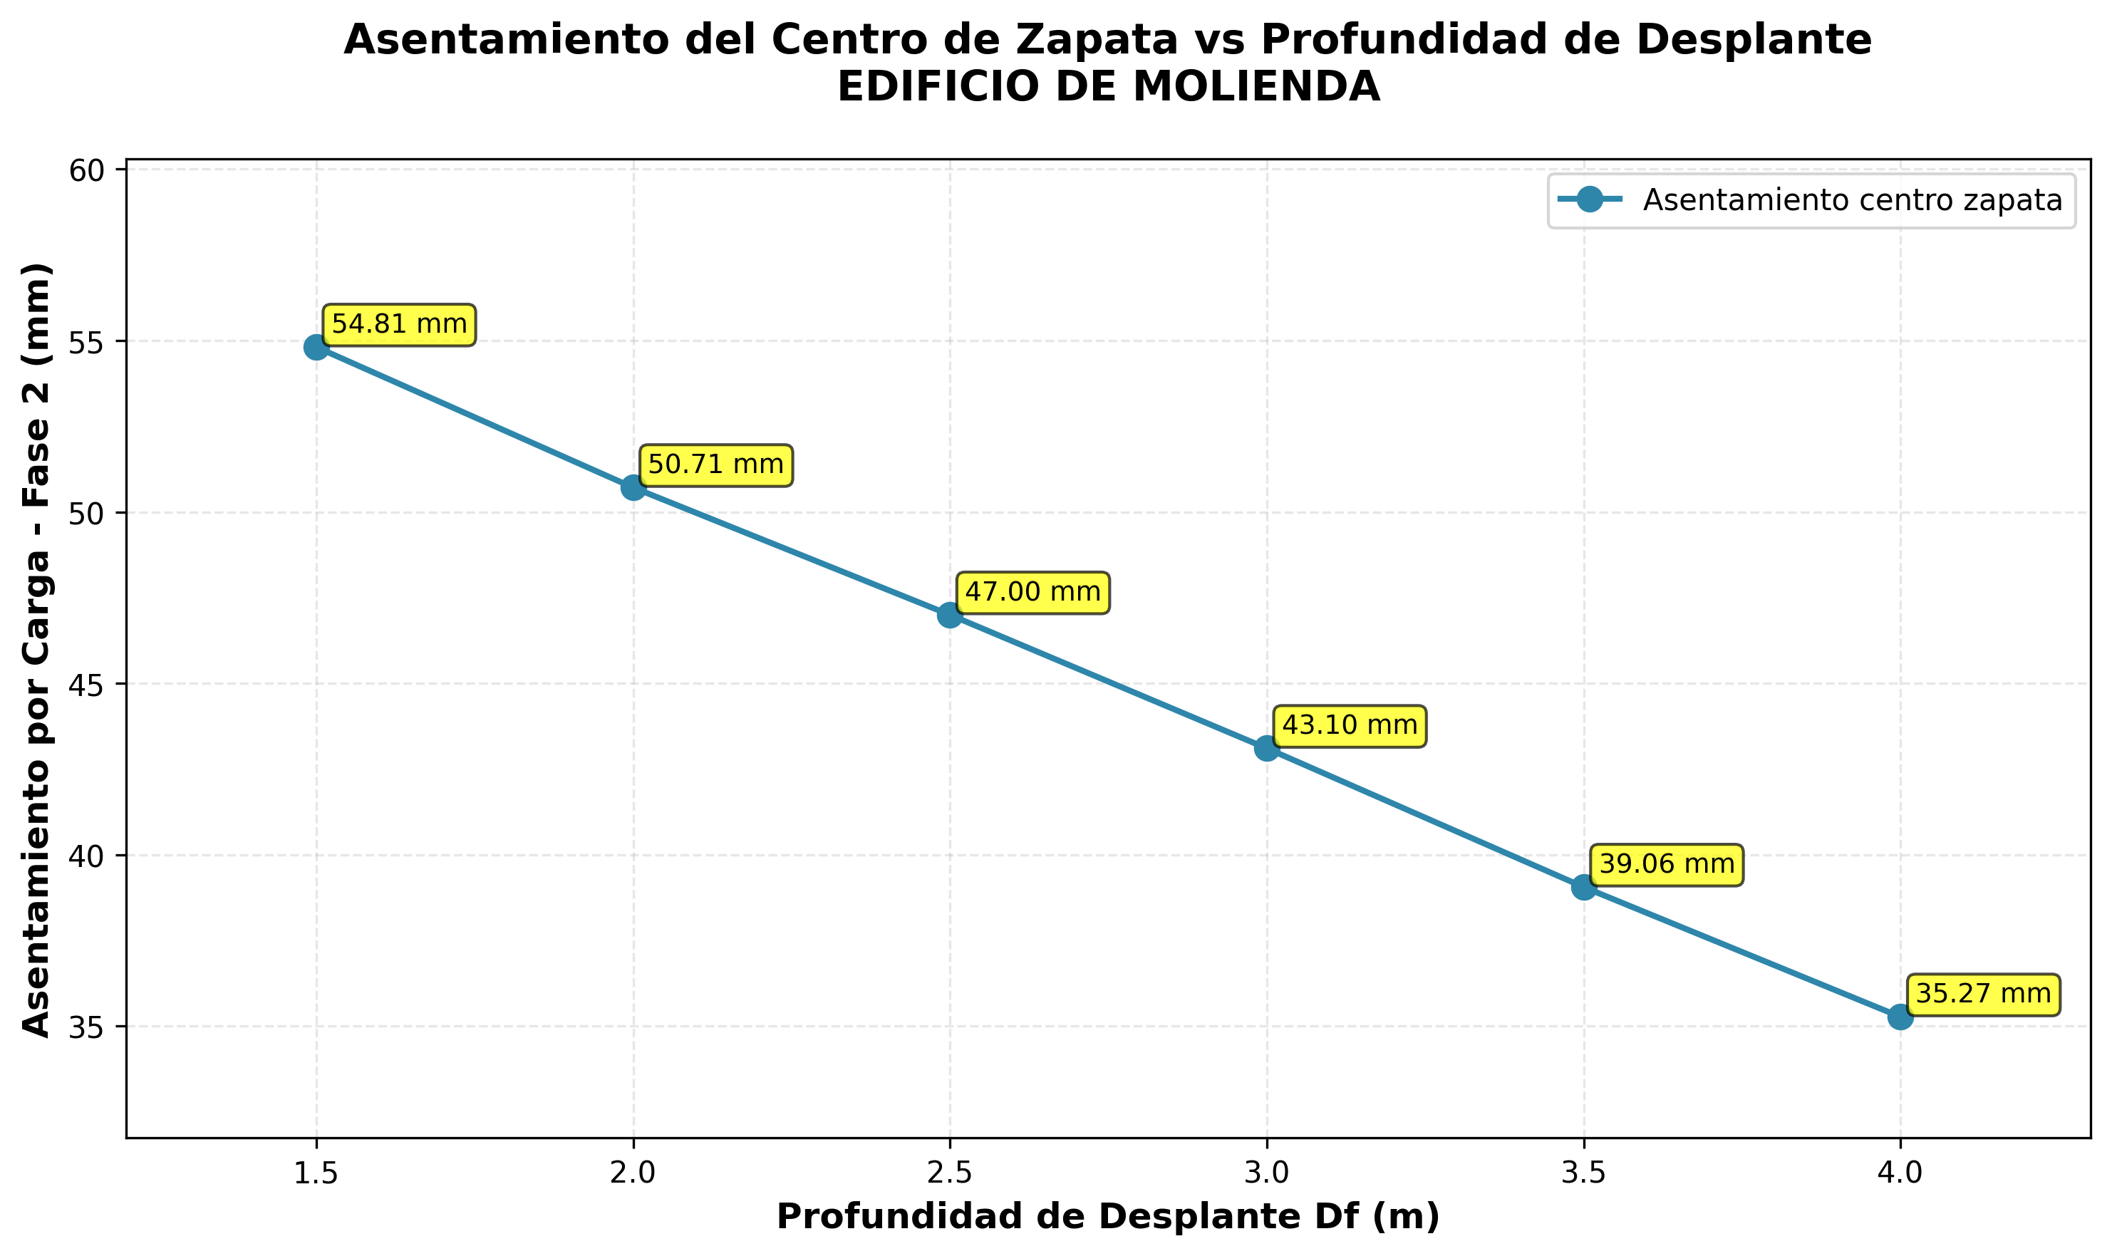

4. ANÁLISIS E INTERPRETACIÓN
4.1 Comportamiento General
El análisis comparativo de diferentes profundidades de desplante (Df) para el EDIFICIO DE MOLIENDA muestra una tendencia clara: a mayor profundidad de desplante, menor es el asentamiento por carga incremental. El rango de asentamientos va desde 54.81 mm (Df=1.5m) hasta 35.27 mm (Df=4.0m), representando una reducción de 35.6% al aumentar la profundidad de desplante.
4.2 Profundidad Óptima
La profundidad de desplante óptima para minimizar asentamientos es Df=4.0m, con un asentamiento de 35.27 mm en el centro de la zapata durante la fase de carga. Este valor representa el mejor desempeño entre todas las configuraciones analizadas.
4.3 Análisis por Incremento
• De Df=1.5m a Df=2.0m: Reducción significativa del asentamiento.
• De Df=2.0m a Df=2.5m: Mejora moderada en el comportamiento.
• De Df=2.5m a Df=3.0m: Continúa la tendencia de reducción.
• De Df=3.0m a Df=3.5m: Reducción más gradual.
• De Df=3.5m a Df=4.0m: Alcanza el mínimo asentamiento.
4.4 Recomendaciones
1. Se recomienda utilizar Df=4.0m para minimizar los asentamientos diferenciales.
2. Si hay restricciones de excavación, Df=3.0m ofrece un buen balance entre costo y desempeño.
3. Se debe realizar un análisis costo-beneficio considerando los costos de excavación adicional.
4. Verificar que la profundidad seleccionada cumpla con los criterios de asentamiento admisible.

5. CONCLUSIONES
- La profundidad de desplante tiene un efecto significativo en el asentamiento de la zapata, con una reducción de hasta 35.6% al pasar de Df=1.5m a Df=4.0m.
- El desempeño óptimo se obtiene con Df=4.0m, alcanzando un asentamiento de 35.27 mm en el centro de la zapata durante la aplicación de carga.
- La relación entre profundidad de desplante y asentamiento no es lineal, mostrando una tendencia asintótica donde incrementos adicionales de profundidad producen menores mejoras relativas.
- Todos los análisis fueron realizados utilizando el método de elementos finitos (FEM) con el mismo modelo de suelo estratificado, asegurando la consistencia de los resultados.
- La selección final de la profundidad de desplante debe considerar no solo el aspecto técnico de asentamientos, sino también factores económicos, constructivos y de sitio.

________________________________________________________________________________
Análisis realizado mediante: Método de Elementos Finitos (FEM) - OpenSeesPy + Gmsh
Fecha: 13 de November de 2025

